AVIS D’APPEL A MANIFESTATION D’INTERET CONCURRENT SUITE A LA MANIFESTATION D’INTERET SPONTANEE POUR L’OCCUPATION DU DOMAINE PUBLIC
PANNEAUX PHOTOVOLTAÏQUES – COLLEGE POLITZER A LA COURNEUVE

Type de procédure : APPEL À MANIFESTATION D’INTÉRÊT CONCURRENT en vue de l’occupation temporaire du domaine public
Département de publication : 93
Date de mise en ligne : 26/07/2019 au 26/08/2019
Date limite de réponse : 26/08/2019 à 17h
Lien vers le site de mise en ligne : https://ressources.seinesaintdenis.fr/Appel-a-Manifestation-d-Interet-Concurrent-Solaire-photovoltaique-College?var_mode=preview

Juillet 2019

- OBJET DU PRESENT AVIS DE PUBLICITE

Dans le cadre des actions mises en place pour la transition écologique, le Département de la Seine-Saint-Denis s'est engagé à équiper 10 000 m² de ses toitures en panneaux photovoltaïques, d'ici 2024. Il souhaite, dans ce cadre, soutenir les initiatives portées par des acteurs souhaitant associer les citoyens aux projets et promouvant des démarches alliant production d’énergie et projets pédagogiques en direction des habitants de Seine-Saint-Denis.
Le présent avis de publicité a pour objet de porter à la connaissance du public une manifestation d’intérêt spontanée et d’identifier les opérateurs économiques susceptibles d’être intéressés par l’occupation d’une partie de la parcelle identifiée ci-après. Aussi l’article L. 2122-1-4 du Code général de la propriété des personnes publiques dispose que « lorsque la délivrance du titre mentionné à l'article L. 2122-1 intervient à la suite d'une manifestation d'intérêt spontanée, l'autorité compétente doit s'assurer au préalable par une publicité suffisante, de l'absence de toute autre manifestation d'intérêt concurrente ».
Le Département de la Seine-Saint-Denis est susceptible de faire droit à cette proposition, dans la mesure où il considère que les caractéristiques de l’occupation proposée sont propres à garantir la conservation du domaine public concerné.
Le Département de la Seine-Saint-Denis publie le présent appel à manifestation d’intérêt, visant à s’assurer, préalablement, à la délivrance du titre sollicité, de l’absence de toute autre manifestation d’intérêt concurrent. La manifestation d’intérêt spontanée porte sur l’occupation des toitures du collège Georges Politzer à la Courneuve afin de produire une énergie solaire qui sera réinjectée dans le réseau de distribution électrique.

Le présent appel à manifestation d’intérêt doit permettre de sélectionner un candidat mais n’a pas pour vocation à figer l’ensemble des aspects juridiques et techniques du projet. Ceux-ci seront définis et validés par toutes les parties lors de la phase qui suivra l’appel à manifestation d’intérêt.

- CARACTERISTIQUES DU PROJET

  - DESCRIPTIF DU DOMAINE PUBLIC OCCUPE

Collèges | Georges Politzer
Ville | La Courneuve
Type des toitures | Terrasse
Surface des toitures | Environ 2000 m2
Orientation des toitures | Orientation sud

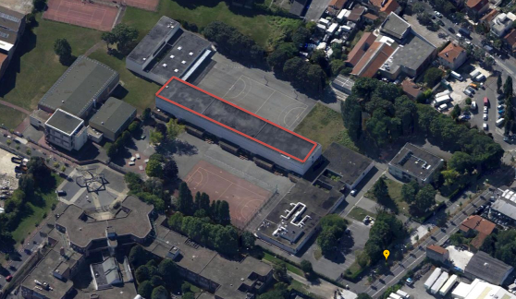

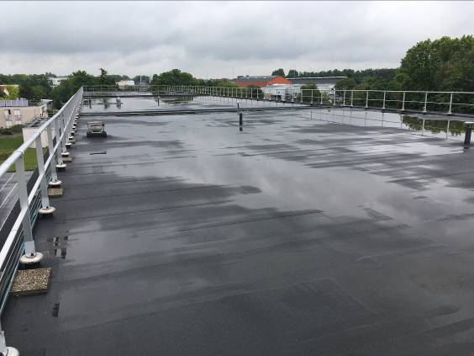

  - OBJECTIFS DU PROJET

L’objectif principal du projet est de voir émerger une installation de production d’électricité photovoltaïque intégrée à la toiture du collège Georges Politzer à La Courneuve, qui permettrait de :
- produire de l’énergie destinée à être revendue dans le réseau de distribution électrique ;
- promouvoir le développement durable, la sobriété énergétique et la production d’énergies renouvelables dans une démarche pédagogique autour des enjeux du changement climatique ;
- associer au projet des habitants de Seine-Saint-Denis, notamment la communauté éducative du collège Georges Politzer.

Les propositions de projets des candidats devront répondre à un certain nombre d’objectifs du projet.
Le projet d’installation et d’exploitation de centrales solaires photovoltaïques sur lesdites toitures devra avoir une dimension territoriale (ancrage local, mobilisation citoyenne) et pédagogique.
Le projet devra s’intégrer dans une démarche globale en termes d’environnement, notamment l’exemplarité dans le choix des matériaux utilisés et plus généralement dans la réduction des impacts environnementaux du projet.
Le porteur de projet devra accorder une attention particulière à la mise en œuvre et la gestion des équipements garantissant une sécurité totale pour les utilisateurs du bâtiment (notamment collégiens, techniciens, enseignants, équipe dirigeante du collège).
Il prendra à sa charge l’ensemble des opérations et démarches nécessaires à la finalisation du projet, de même que le financement et la maintenance de l’installation.
Il est rappelé aux candidats que ce projet s’inscrit également dans une démarche de valorisation économique et patrimoniale du territoire.

  - CONDITIONS D’OCCUPATION DU DOMAINE PUBLIC

Le montage juridique du projet sera discuté à l’issue de la sélection du porteur de projet. Les candidats peuvent présenter le montage juridique qui leur semble le plus approprié et la durée d’occupation souhaitée. Il est rappelé aux opérateurs économiques que, en application des articles 2122-2 et 2122-3 du Code général de la propriété des personnes publiques, l’occupation du domaine publique ne peut être que temporaire et que l’autorisation présente un caractère précaire et révocable.
Conformément à l’article L 2122-2 du Code général de la propriété des personnes publiques, la durée de l’occupation sera fixée de manière à ne pas restreindre ou limiter la concurrence au-delà de ce qui est nécessaire pour assurer l’amortissement des investissements projetés et une rémunération équitable et suffisante des capitaux investis, sans pouvoir excéder les limites prévues, le cas échéant, par la loi.
Le montant de la redevance est fixé par la délibération de la Commission permanente du Conseil départemental n° 03-05 du 4 juillet 2019. Elle comporte une part fixe à hauteur de 0,20 € par m2 de surface installée et une part variable de 1% du chiffre d’affaire annuel dès lors que celui-ci est supérieur à 20 000 €.

- DELAI ET PROCEDURE DE MANIFESTATION D’INTERET CONCURRENT

Les opérateurs intéressés disposent d’un délai d’un (1) mois pour manifester leur intérêt à compter de la publication du présent avis, soit jusqu’au 26 Aout 2019 à 17h. Tout intérêt manifesté postérieurement à cette date ne sera pas pris en compte.
Sont éligibles toutes candidatures proposant un projet répondant aux objectifs fixés par le présent document.
À l'issue de cette première phase, seront retenues les candidatures répondant aux objectifs attendus. Elles pourront être ensuite auditionnées courant septembre 2019.
Si aucun intérêt concurrent ne se manifeste avant la date limite de réception mentionnée ci-dessus, le Département de la Seine-Saint-Denis pourra délivrer à l’entité ayant manifesté son intérêt spontanément le titre d’occupation du domaine public afférent à l’exercice de l’activité économique projetée.

- MODALITES D’ENVOI DE LA MANIFESTATION D’INTERET CONCURRENT ET RENSEIGNEMENTS COMPLEMENTAIRES

La manifestation d’intérêt concurrent susceptible d’être exprimée devra comporter les éléments suffisants afin que le Département de la Seine-Saint-Denis puisse identifier son émetteur.
Les éventuelles manifestations d'intérêt devront obligatoirement comporter les éléments suivants :
- un courrier de présentation du candidat : Nom de la personne morale ou physique, adresse, numéro de téléphone, courriel, statuts, activité, bilan comptable des trois dernières années ;
- une présentation du projet qu'il entend réaliser, dans le respect des conditions exposées dans le présent avis ;
- une présentation des mesures et autres moyens (technique, économique, financier...) qu'il sollicitera pour réaliser le projet ;
- le calendrier de réalisation ;
- un extrait Kbis du candidat ou tout autre document équivalent.
Les fichiers envoyés doivent être au format PDF.
Il est demandé aux candidats de se limiter à 20 pages au maximum (hors annexes).

Tous renseignements techniques et administratifs sont disponibles aux adresses suivantes : hpasquier@seinesaintdenis.fr / pmillet@seinesaintdenis.fr / bboel@seinesaintdenis.fr

Date limite de dépôt des candidatures : La manifestation d’intérêt concurrent devra être adressée par courriel à l’adresse suivante au plus tard le 26 août 2019 à 17h en mentionnant en objet « Candidature_AMI Projet panneaux photovoltaïques Georges Politzer» :
hpasquier@seinesaintdenis.fr

